|  |
| --- |
| Nama : Bintang Harida Ramadhan  NIM : L0122034  Kelas : A |

**TUGAS PRAKTIKUM WEEK 3**

1. Screenshot Sourcecode
2. File “activity_main.xml”

1. File “MainActivity.kt”

1. File “activity_profile.xml”

1. File “ProfileActivity.kt”

1. Penjelasan Implementasi Materi
2. Main Activity

Pada Main Activity saya menampilkan foto, gambaran singkat diri saya, tombol menuju profil, dan tombol menuju github saya. Sedangkan pada Profile Activity ditampilkan foto, data diri, deskripsi diri, dan tombol share. Masing-masing pada file “activity_main.xml” dan “activity_profile.xml” diperlukan beberapa tag yaitu TextView untuk menampilkan text, ImageView untuk menampilkan foto, dan Button untuk menampilkan tombol. Untuk setiap komponen tersebut perlu dideklarasikan atribut layout_width dan layout_height untuk menentukan lebar dan tinggi pada masing-masing komponen. Beberapa komponen juga diberikan styling sederhana seperti text bold, margin, dan gravity.

Pada komponen image terdapat styling rounded border corner (pada main activity) dan circle image (pada profile activity), styling ini menggunakan library dari Glide yang perlu ditambahkan depencencies-nya pada file build.gradle.kts (module). Untuk circle image diberikan styling langsung melalui file “activity_profile.xml”. Sedangkan untuk rounded corner image diberikan styling menggunakan class dari Glide melalui file “MainActivity.kt” dengan bantuan id yang telah diberikan pada elemen ImageView.

1. Explicit Intent

Explicit Intent digunakan untuk memulai komponen yang sudah dikenal dalam aplikasi saat ini, dalam hal ini adalah Profile Activity. Aplikasi akan berpindah dari Main Activity menuju Profile Activity setelah user menekan tombol “Go To Profile”. Tombol ini dideklarasikan pada file “activity_main.xml” yang telah diberi properti id agar bisa terhubung dengan file “MainActivity.kts”

Pada file “MainActivity.kts” akan dibuat onClickListener untuk tombol “Go To Profile” (sesuai dengan id yang diberikan). Jika tombol tersebut ditekan maka akan dibuat object Intent kemudian dikirimkan beberapa data intent seperti nim, nama, jurusan, angkatan, dan deskripsi diri ke Profile Activity melalui companion object *EXTRA_NIM, EXTRA_NAMA, EXTRA_BATCH, EXTRA_MAJOR,* dan, *EXTRA_SELF_DESCRIPTION*.

Pada file “ProfileActivity.kts” dideklarasikan companion object sesuai dengan companion object yang akan dikirimkan dari file sebelumnya. Companion object tersebut akan diambil valuenya dan di simpan ke variable lokal menggunakan method intent.getStringExtra() untuk tipe data String serta intent.getIntExtra() untuk tipe data Integer. Setelah itu data data tersebut akan digunakan untuk tampilan pada Profile Activity menggunakan id yang telah ditentukan pada “activity_profile.xml”.

1. Implicit Intent

Implicit Intent digunakan untuk memulai komponen yang bisa dilakukan oleh komponen-komponen lain di dalam sistem Android. Implicit intent tidak menyebutkan komponen secara spesifik, melainkan hanya aksi yang ingin dilakukan.

Implicit intent dengan *ACTION_SEND* digunakan untuk penanganan tombol “Share” pada Profile Activity agar Sistem Android menentukan dengan sendiri komponen yang paling sesuai untuk menangani Intent tersebut. Pada intent ini juga akan dikirimkan data diri melalui *INTENT.EXTRA_TEXT.* Jika pengguna memilih aplikasi Gmail untuk menangani intent ini maka telah ditentukan email tujuan menggunakan *INTENT.EXTRA_EMAIL.*

Implicit intent juga digunakan untuk perpindahan dari Main Activity menuju link github saya melalui default browser. Untuk intent ini hanya diperlukan *ACTION_VIEW* dan link github saya sebagai link tujuan.

1. Screenshot User Interface

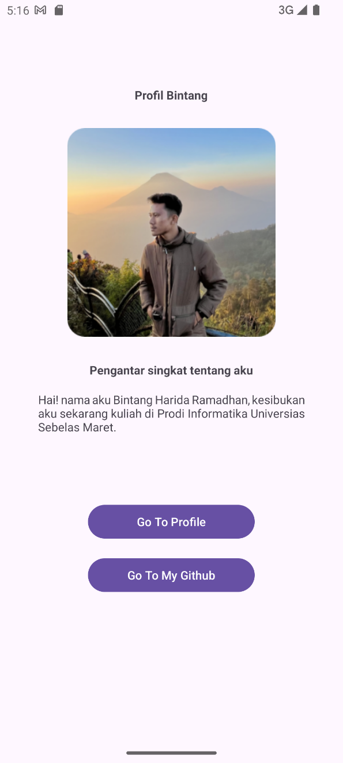 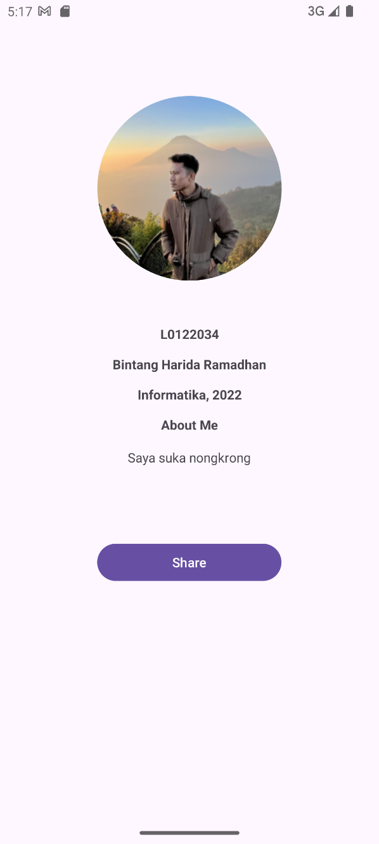

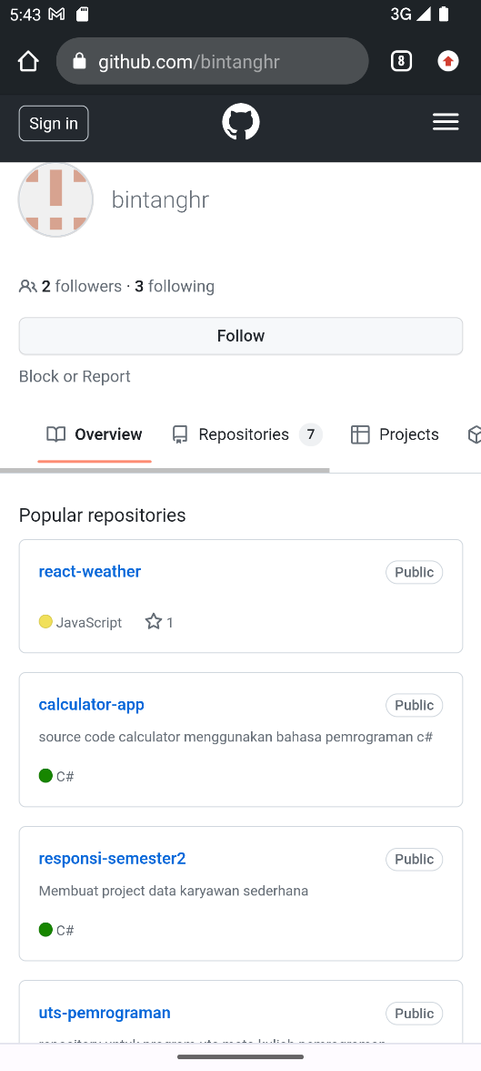 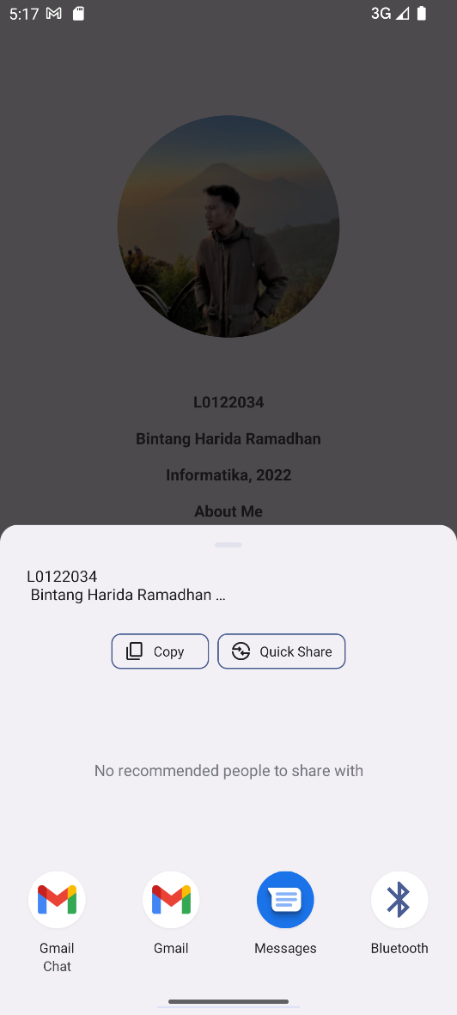

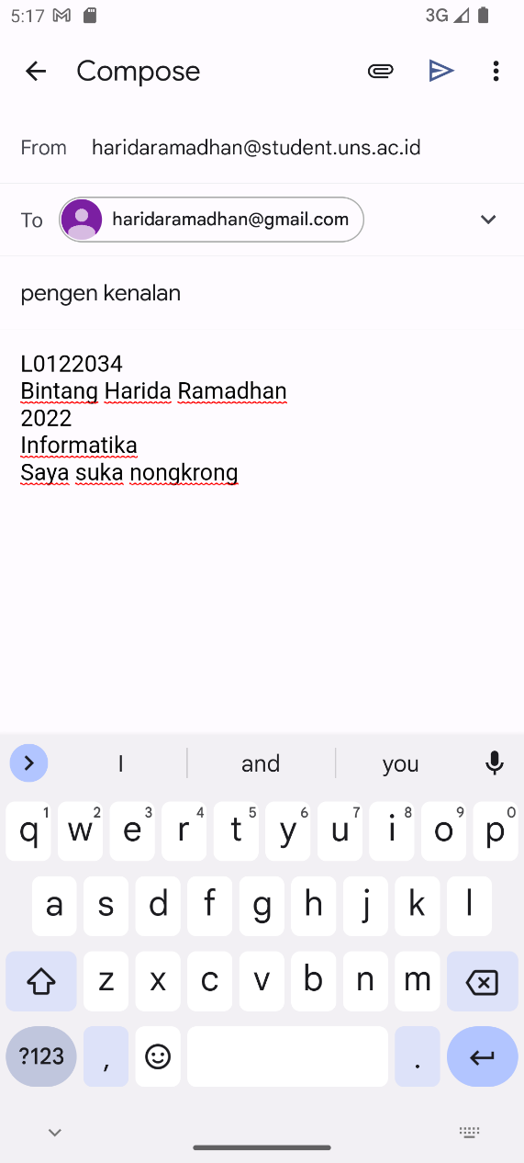

1. Penjelasan User Interface

Aplikasi ini merupakan aplikasi pribadi milik saya, Bintang Harida Ramadhan. Aplikasi ini dibuat untuk menampilkan informasi pribadi saya seperti nama, nim, jurusan, angkatan, dan deskripsi diri. Pada bagian awal (Main Activity) ditampilkan judul, gambar, deskripsi singkat, tombol “Go To Profile”, dan tombol “Go To My Github”. Jika tombol “Go To Profile” ditekan maka aplikasi akan menuju ke Profile Activity. Jika tombol “Go To My Github” ditekan maka akan menelusuri link github saya melalui default browser pada perangkat.

Pada Profile Activity ditampilkan data diri saya seperti nim, nama, jurusan, tahun angkatan, deskripsi diri, foto, dan tombol “Share”. Jika tombol “Share” ditekan maka aplikasi akan menampilkan beberapa aplikasi yang dipilih untuk membagikan. Ketika user memilih menggunakan gmail, maka otomatis terisi email tujuan (email saya) beserta pesan default data diri saya.

1. Kesimpulan

Activity adalah komponen halaman pada UI mobile apps. Pada aplikasi saya ini terdapat halaman main dan halaman profil. Halaman main berisi perkenalan singkat saya, sedangkan pada halaman profil terdapat data diri dan deskripsi singkat mengenai saya. Styling activity umumnya dilakukan pada file “activity_main.xml” dan “activity_profile.xml” untuk mendesain antarmuka aplikasi. File “MainActivity.kts” dan “ProfileActivity.kts” digunakan untuk merancang algoritma dari aplikasi.

Agar antar Activity dapat terhubung, aplikasi memerlukan Intent. Intent sendiri terbagi menjadi dua, yaitu Explicit Intent yang digunakan untuk memulai komponen yang sudah dikenal dalam aplikasi saat ini, dalam hal ini adalah Profile Activity. Sedangkan Implicit Intent digunakan untuk memulai komponen yang bisa dilakukan oleh komponen-komponen lain di dalam sistem Android, dalam hal ini link github saya dan sharing apps pada android.